Usando cobra-cli

A dia de hoy al momento de escribir este libro

He estado averiguando acerca de nuevos lenguajes de programacion como go y rust.

Table of Contents
Instalacion 2
On linux 2
On windows 2
CLI CON GO 2
Framework facilitadores 2
Install framework 3

Instalacion

On linux
En mi caso uso fedora, previo a esto necesito primero tener instalado el lenguaje de go
sudo dnf install go golang
En el caso de linux y en particular de un fedora server nos basamos en lo indicado en la siguiente url INSTALLATION .
❯ sudo dnf install golang-1.21.8-1.fc38.x86_64
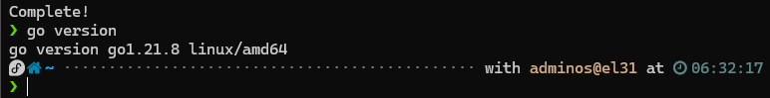

On windows
Para esto tan solo necesitas bajarte desde la web oficial go downloads

Una vez instalado en la terminal veras algo similar a esto:
Figure 1: lo que sale en una terminal de windows

CLI CON GO

Framework facilitadores
Ahora averiguemos como crear una cli con este lenguaje, he encontrado que dentro de go existe ya un framework que nos puede ayudar con eso
COBRA FRAMEWORK

Install framework
Vamos a trabjar en los dos sistemas operativos asi que no siempre las capturas de windows o linux.
Al tratar de instalar como nos indica el sitio del cobra framework, pues nos sale esto
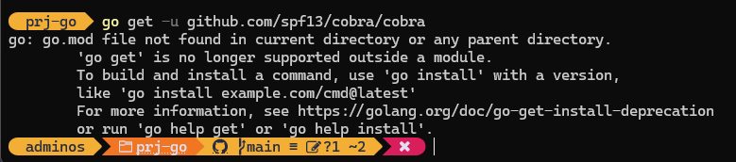Figure 2: install failed for cobra on windows
Para esto tenemos instalaremos la cobra-cli que es la herramienta que nos ayudara a crear mas rapido una cli.
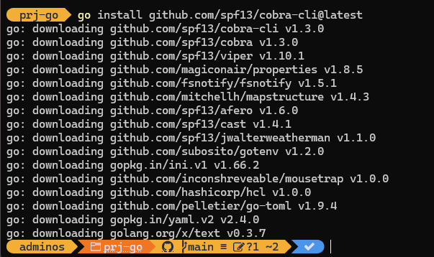
Conceptos de cobra
Cobra esta construido sobre una estructura de commands, arguments y flags
Comando | analogia
Commands | Representan las acciones
Args | Son las cosas
Flags | Son los modificadores de esas acciones

Las mejores aplicaciones se leerán como oraciones cuando se utilicen. Los usuarios sabrán cómo utilizar la aplicación porque comprenderán cómo utilizarla de forma nativa.

El patron a seguir es
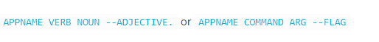

Por ejemplo digamos que queremos construir una cli que me permita modificar o crear nombres para los pagos de un contrato, ahora para esto lo haremos de la siguiente manera.

Usando el cobra generator

Usando la libreria de cobra

